Лабораторная работа №1
по курсу:
«Компьютерная схемотехника»
тема: «Проектирование счётчика ICTR»
Выполнил: студент группы ИВ-83
НТУУ «КПИ» ФИВТ
Воробйов Виталий

ЗАДАНИЕ

На PLMT с параметром 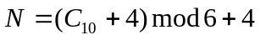построить m-розрядный счётчик комманд (ICTR), реализующий микрооперации: R, WR, M, +1, +2, +3, ..., +К, где
m = [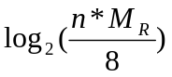], n=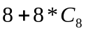, 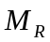=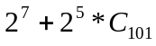, K=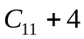
ОПРЕДЕЛЕНИЕ ВАРИАНТА
Номер зачётной книжки => 8322
=(8322 mod 10 + 4) mod 6 + 4 = 4 входа
n==8+8*(8322 mod 8)=24
==128+32*40=1408
K==(8322 mod 11) + 4=10
m = []=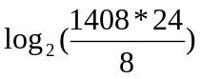=12.044=>13 розрядный ICTR.
ВЫПОЛНЕНИЕ
Ниже приведена структурная схема ICTR – счётчика комманд. 13 – розрядный счётчик комманд состоит из 4 –розрядного регистра, 4 – розрядного сумматора и 9 разрядного счётчика CTR. Проектирование ICTR состоит из 3 основных частей.
0
3
0
3
RG
0
3
CTR
93
0
S
WR
R
+K =F3F2F1F0
CO0O
SM
D

Проектирование RG. Регистр разрабатывается на PLMT, в состав которых входит D-триггер. На каждый разряд регистра выделим по одному элементу PLMT.
MO | F3 | F2 | F1 | F0 | Q(t+1) | D | R
M | 0 | 0 | 0 | 0 | S | S | 0
+1 | 0 | 0 | 0 | 1 | S | S | 0
+2 | 0 | 0 | 1 | 0 | S | S | 0
+3 | 0 | 0 | 1 | 1 | S | S | 0
+4 | 0 | 1 | 0 | 0 | S | S | 0
+5 | 0 | 1 | 0 | 1 | S | S | 0
+6 | 0 | 1 | 1 | 0 | S | S | 0
+7 | 0 | 1 | 1 | 1 | S | S | 0
+8 | 1 | 0 | 0 | 0 | S | S | 0
+9 | 1 | 0 | 0 | 1 | S | S | 0
+10 | 1 | 0 | 1 | 0 | S | S | 0
R | 1 | 0 | 1 | 1 | 0 | X | 1
Wr | 1 | 1 | 0 | 0 | D | D | 0
- | 1 | - | - | - | X | X | X

Минимизируем функции D и R
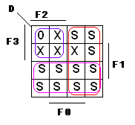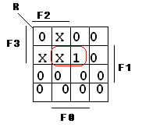
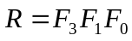
Так как наши PLMT должны иметь всего 4 информационных входа, сделаем замену. Пусть два разработанных PLMT будут реализовать замену 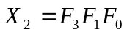и 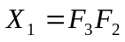.
Тогда имеем следующуе функции:
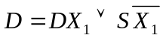
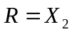
Реализованый X₁ и его обобщенный вид
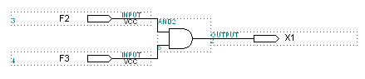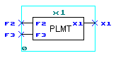
Реализованый X₂ и его обобщенный вид
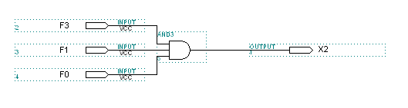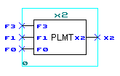
Реализованый RG[i] и обобщенный вид регистра RG
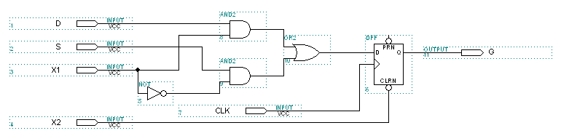
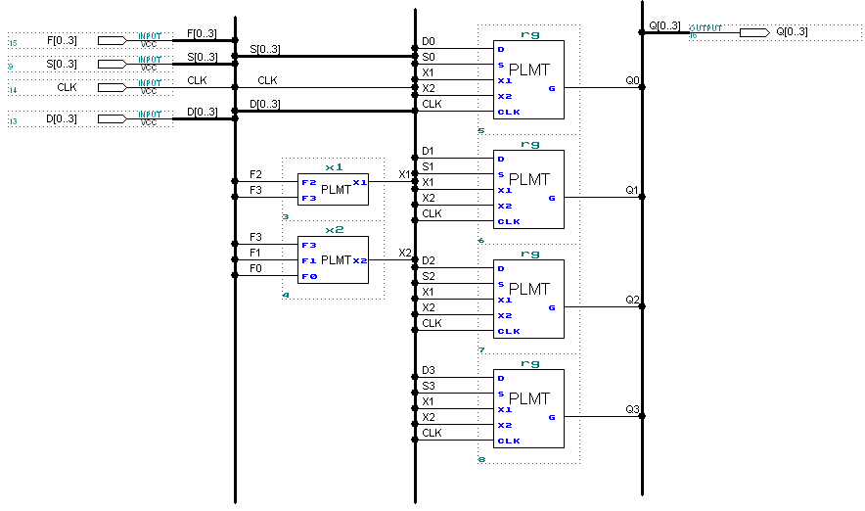
Проектирование SM.
Q_{i} | F_{i} | q_{i} | q_{i+1} | S_{i}
0 | 0 | 0 | 0 | 0
0 | 0 | 1 | 0 | 1
0 | 1 | 0 | 0 | 1
0 | 1 | 1 | 1 | 0
1 | 0 | 0 | 0 | 1
1 | 0 | 1 | 1 | 0
1 | 1 | 0 | 1 | 0
1 | 1 | 1 | 1 | 1
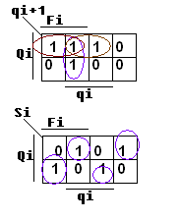

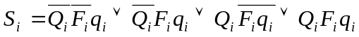
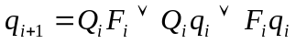

Реализованый SM[i] и обобщенный вид суматора SM
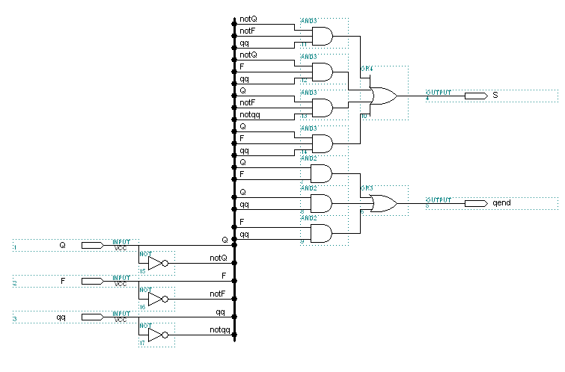
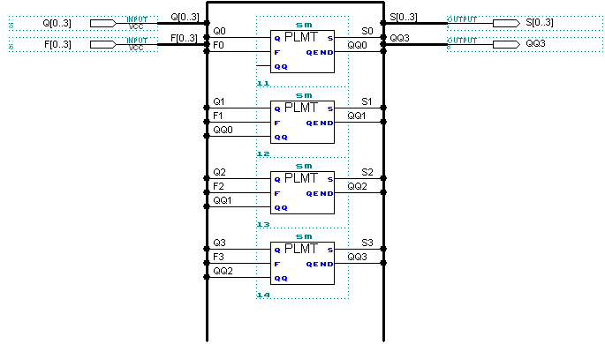

Проектирование CTR.
При проектировании CTR удобно представить как узел состоящий из 3 базовых элементов – разрядных триггеров, цепей переноса и возбуждения триггеров.
Реализация цепей переноса:
С₃ = С_{О}(SM)
С_{i} = Q_{i-1} C_{i-1}
Для реализации функций управления триггерами преобразуем таблицу функций:
MO | F3 | F2 | F1 | F0 | Q(t+1) |  | Ci = 0 |  | Ci = 1
 |  |  |  |  | Ci = 0 | Ci = 1 | D | R | D | R
M | 0 | 0 | 0 | 0 | Qt | X | Qt | 0 | X | X
+1 | 0 | 0 | 0 | 1 | Qt | notQt | Qt | 0 | notQt | 0
+2 | 0 | 0 | 1 | 0 | Qt | notQt | Qt | 0 | notQt | 0
+3 | 0 | 0 | 1 | 1 | Qt | notQt | Qt | 0 | notQt | 0
+4 | 0 | 1 | 0 | 0 | Qt | notQt | Qt | 0 | notQt | 0
+5 | 0 | 1 | 0 | 1 | Qt | notQt | Qt | 0 | notQt | 0
+6 | 0 | 1 | 1 | 0 | Qt | notQt | Qt | 0 | notQt | 0
+7 | 0 | 1 | 1 | 1 | Qt | notQt | Qt | 0 | notQt | 0
+8 | 1 | 0 | 0 | 0 | Qt | notQt | Qt | 0 | notQt | 0
+9 | 1 | 0 | 0 | 1 | Qt | notQt | Qt | 0 | notQt | 0
+10 | 1 | 0 | 1 | 0 | Qt | notQt | Qt | 0 | notQt | 0
R | 1 | 0 | 1 | 1 | 0 | 0 | X | 1 | X | 1
Wr | 1 | 1 | 0 | 0 | D | X | D | 0 | D | 0
- | 1 | - | - | - | X | X | X | X | X | X

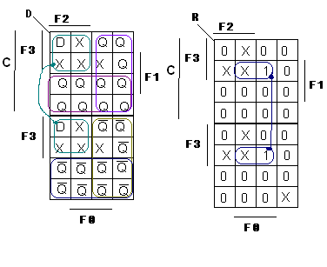
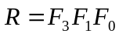=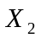

Реализованый CTR[i] и обобщенный вид счётчика CTR
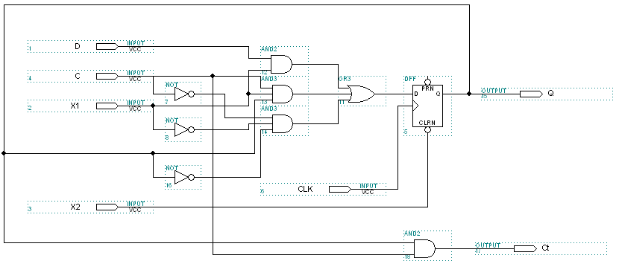

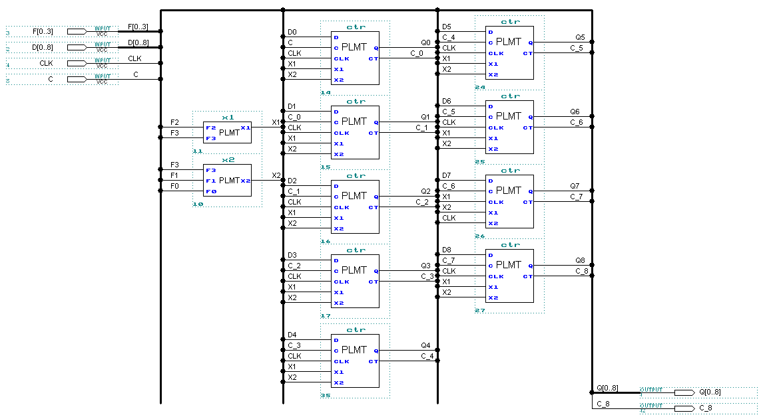

Общий вид 13-разрядного ICTR
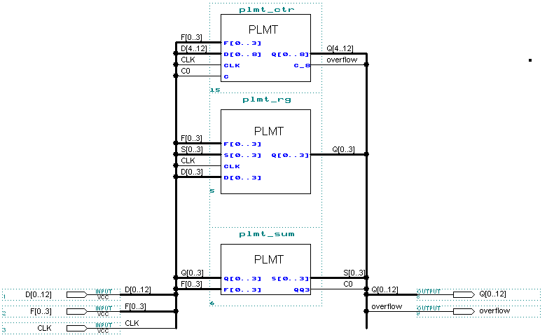

Определение сложности и задержки на схеме.
Сложность – сумма использующихся PLMT-элементов.
S = S(RG) + S(SM) + S(CTR) = 6 + 4 + 11 = 31 PLMT-ячеек.
Задержка на элементах –
T = T(RG) + T(SM) + T(CTR) = = нс.

